

**向日葵班今日动态**

3月26日

、月日

* 园内活动 思维训练：袜子配对

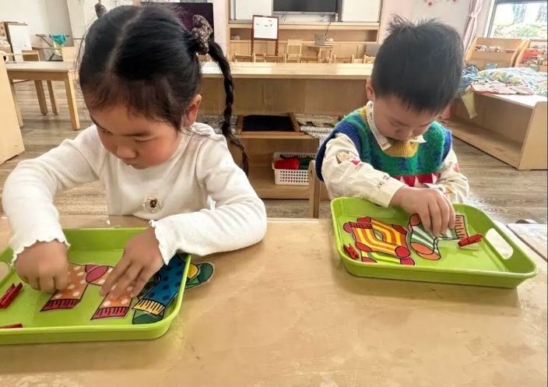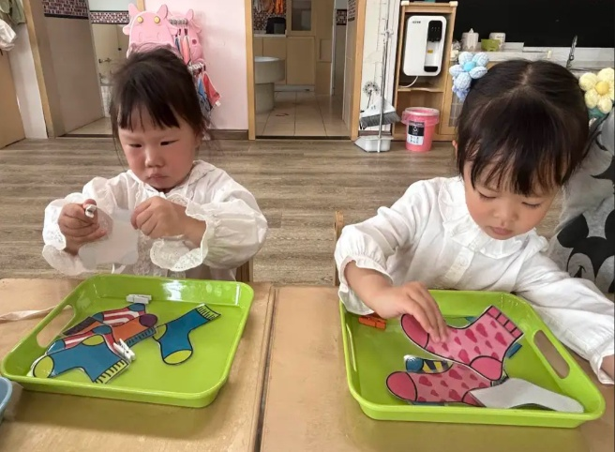

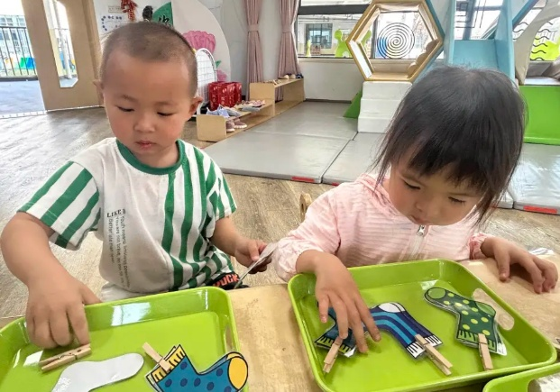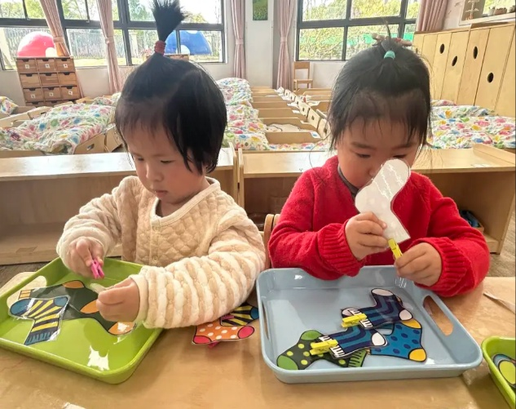

户外活动

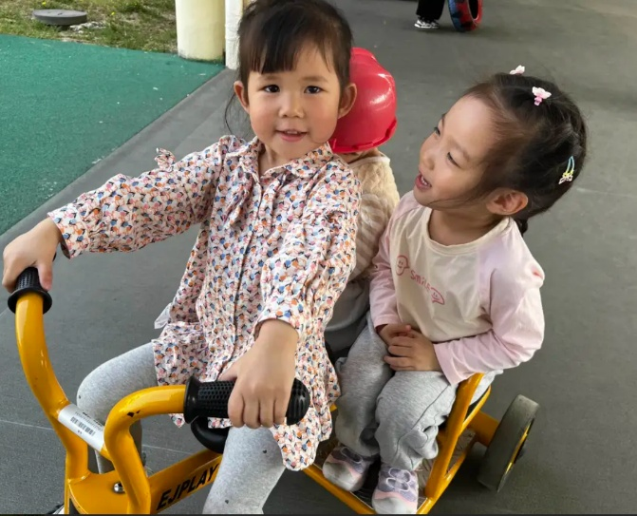

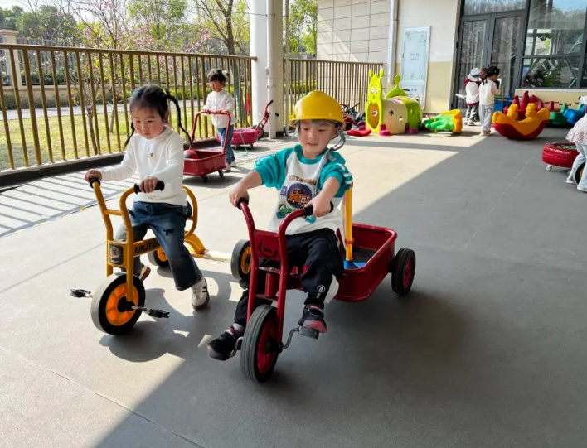

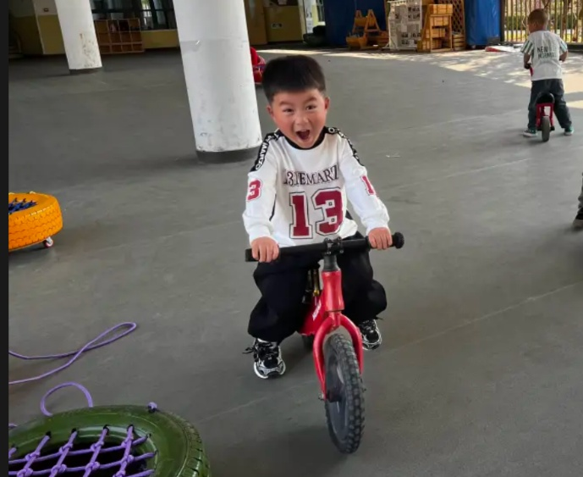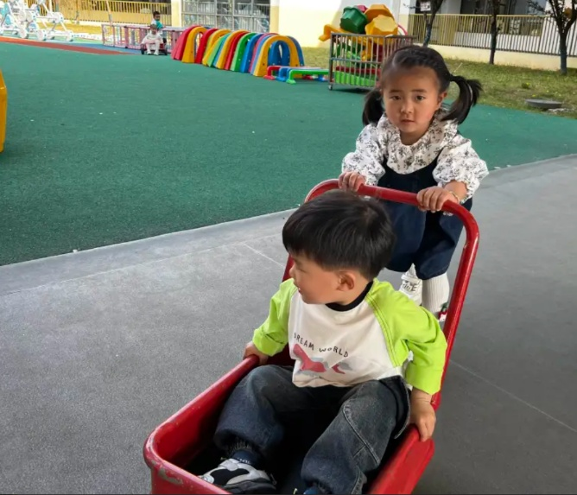

（还有照片在一起长大APP）

今日食谱

早上：鲜牛奶、自选饼干、奶酪棒；

中午：炸酱面、白萝卜木耳鸡汤；

下午：血糯米核桃粥、香蕉、蓝莓。

温馨提示

明天气温下降，有大雨，风量较大，家长们及时给孩子增添衣物，早上来园路上注意安全。